ПЛАНЕТЕ :МЕРКУР, ВЕНЕРА,ЗЕМЉА, МАРС, ЈУПИТЕР (највећа у Сунчевом систему), САТУРН, УРАН, НЕПТУН. ПЛУТОН-патуљаста планета

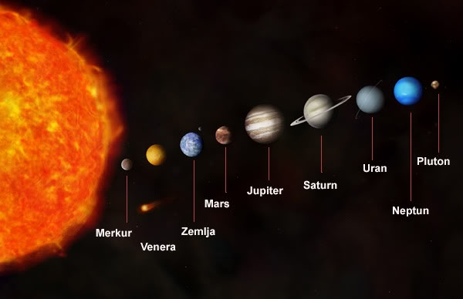
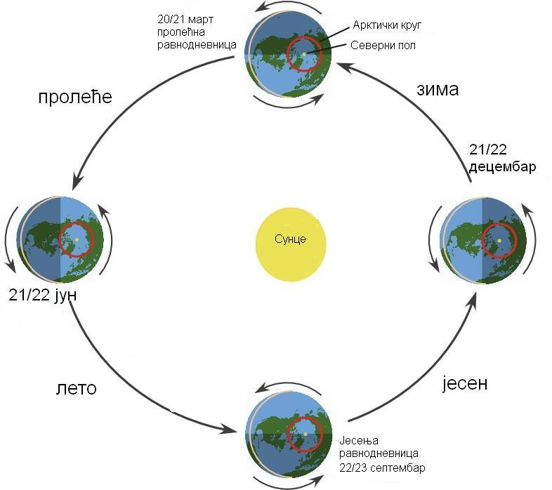
Годишња доба:
Пролеће
Зима
Јесен
Лето

КОНТИНЕНТИ: НАЈВЕЋИ АЗИЈА,АФРИКА,СЕВЕРНА АМЕРИКА,ЈУЖНА АМЕРИКА ,ЕВРОПА,АНТАРКТИК,АУСТРАЛИЈА

ОКЕАНИ:
1.ТИХИ ОКЕАН
2.АТЛАНТСКИ
3.ИНДИЈСКИ
4.СЕВЕРНИ ЛЕДЕНИ
5.ЈУЖНИ ОКЕАН
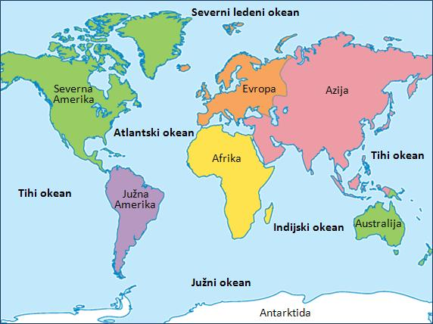
ГРАЂА ЗЕМЉЕ: ЗЕМЉИНА КОРА ИЛИ ЛИТОСФЕРА, ОМОТАЧ ЈЕЗГРА, УНУТРАШЊЕ И СПОЉАШЊЕ ЈЕЗГРО
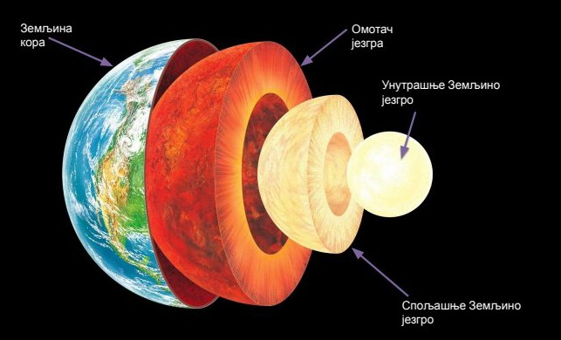
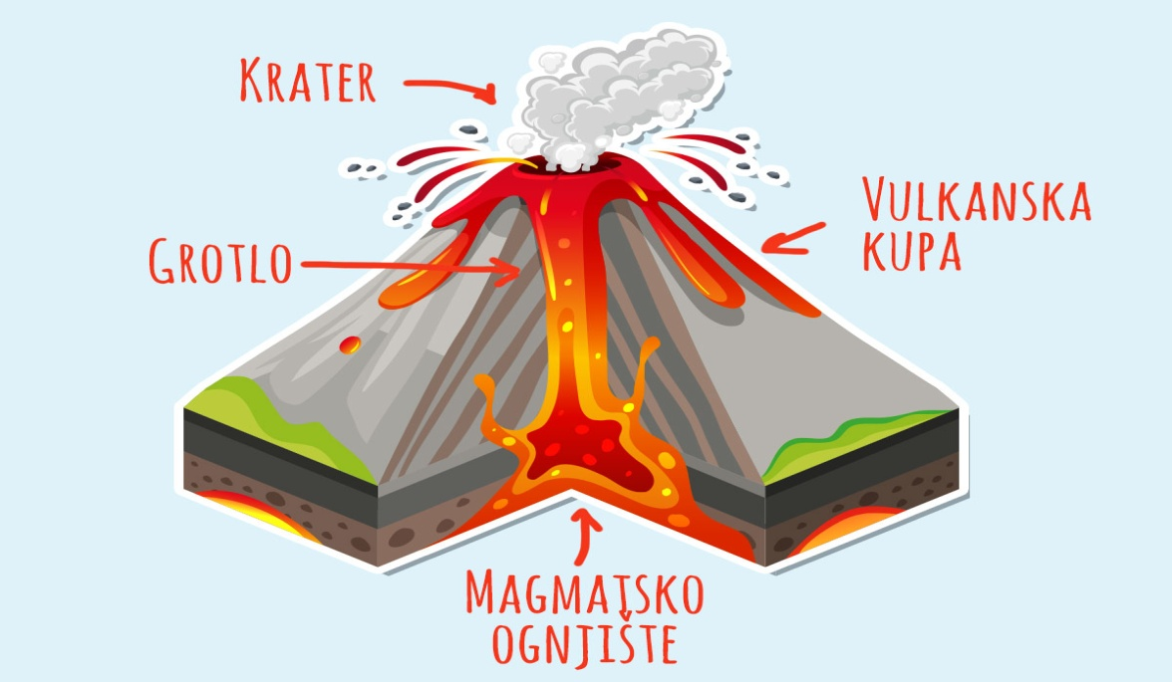
ЕЛЕМЕНТИ ВУЛКАНА :
КУПА
КРАТЕР

